Как создать естественную среду рождения и развития музыки?

Турбина С.В.
учитель музыки МБОУ «Средняя общеобразовательная школа № 20»

Где ребёнок выступает не только слушателем или исполнителем музыкальных пьес, но главным образом творцом, создателем музыки.
Для этого нам нужен инструмент не преподавания, а учения, деятельностью самого ученика. Внимание учителя направляется не столько на то, как учить ребёнка, сколько на то, как ребёнок учится.
Наша школа уже много лет идёт курсом концепции развивающего обучения Д.Б..Эльконина и В.В.Давыдова. Для большой сложившейся команды педагогов важным стали не только усвоенные знания, но и сами способы усвоения и переработки учебной информации, развитие познавательных сил и творческого потенциала учащихся.
Свой путь в преподавании музыки, как учебного предмета, нашла и я. Естественной средой рождения и развития музыки для ребят стало Элементарное музицирование. Ребёнок всегда живёт «здесь и сейчас». Любую его деятельность направляет и оценивает чувство удовольствия и любопытство. Если ему нравится, значит, это ему нужно. Если ему не нравится, значит, это ему не нужно. Но как сделать так, что бы ребёнок побежал не играть и радоваться, а познавать и радоваться.
Урок музыки должен стать частичкой счастливой жизни ребёнка. Значит, нам – учителям, нужно дать ребёнку возможность жить на уроке по законам музыки. Очень хочется предостеречь учителя музыки от того, чтобы воспитывать ребёнка искусством, декларируя перед ним чуждые ему авторитетные мнения. Ребёнка нужно учить искусству, больше заботясь при этом о самом ребенке. Музыкальная педагогика, уже, вышла на этот путь.
«Элементарное музицирование» является источником творческого развития личности учащегося. На уроках музыки «Элементарное музицирование» соединяет воедино музыку и развивающее обучение, музыку и учебную деятельность.
В процессе непосредственного музицирования, что составляет для детей удовольствие, радость, свободу, возникают:
- познавательные задачи и действия;
- осуществляется развитие музыкального мышления;
- на уроках элементарного музицирования школьникам предлагается осуществлять свои собственные замыслы;
- решать проблемы своими силами, не прибегая к уже известным приёмам;
- делать собственные музыкальные открытия.
У каждого педагога сейчас может возникнуть вопрос, а как можно ввести «Элементарное музицирование» на своих уроках музыки, если уроки уже апробированны на протяжении многих лет педагогической деятельности и они представляют собой выстроенный образовательный процесс? Второй вопрос: как быть с тем, что нет единой учебной программы. В данное время разработаны различные варианты учебных программ по музыке, отличающиеся своим конкретным содержанием.
Но не нужно забывать, что основой любой теории или системы обучения должен быть системно-деятельностный подход. Системно-деятельностный подход - это организация учебного процесса, в котором главное место отводится активной и разносторонней, в максимальной степени самостоятельной познавательной деятельности школьника. Ключевыми моментами деятельностного подхода является постепенный уход от информационного репродуктивного знания к знанию действия.
Урок музыки, в системе образования является учебным предметом. Он имеет свою структуру и содержание. Поэтому элементарное музицирование должно быть гармоничной частью урока, которая направлена на достижение его целей и задач. Как это сделать?
На своих уроках я применяю приемы и методы работы, предложенные Львом Виноградовым и его предшественниками. Безусловно, что это направление помогает в практической реализации общей концепции музыкального воспитания Д.Б.Кабалевского. За свою педагогическую деятельность я пришла к выводу, прежде чем слушать мировую классику, ребёнок должен понять, что происходит в музыке, по каким законам она строится. Мировая музыка для него – это шквал звуков, в которых он ещё ничего не понимает и они его пугают. Чтобы эти звуки стали для него приятными и родными, он должен стать с ними единым целым. Овладевая языком музыки, познавая из урока в урок средства ее выразительности и применяя их в своей исполнительской практике, дети и разумом, и чувствами вовлекаются в творение музыки.

При классическом подходе: дети играют музыку.
В элементарном музицировании: дети играют в музыку.

Музыкально- образовательное пространство МБОУ «СОШ №20» г.Чебоксары выстроено в целую систему.

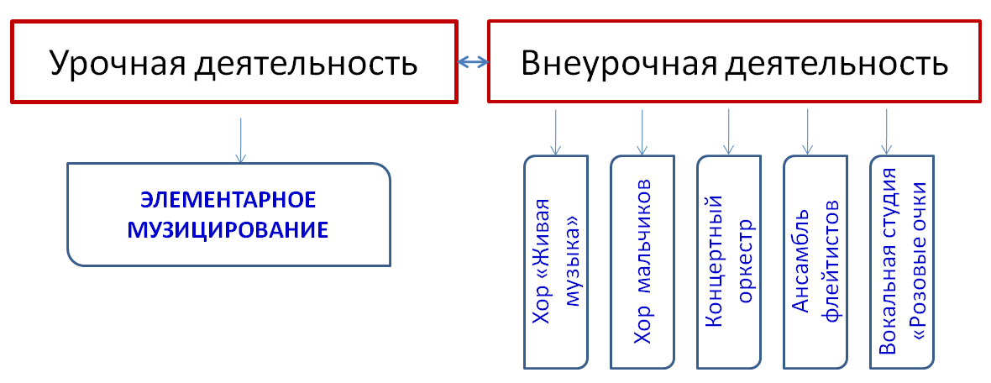

На уроках музыки каждый ребёнок с 1 по 8 класс имеет свою личную блок флейту для элементарного музицирования. Кабинет музыки оснащён музыкальными инструментами.

На уроках музыкального искусства мы создали естественную среду рождения и развития музыки.
Детям необходимо творить и переживать, чтобы понимать. Чтобы сделать музыку своим личным опытом, надо «испытать её, не «догадываясь о ней», а «прибывая в ней» - петь, играть на инструментах, танцевать, самому придумывать и изменять, сочинять, переживая при этом чувство восторга и удовольствия.
Самым главным показателем благоприятной и естественной среды для ребят на уроках музыки, являются слова, которые я часто слышу от учащихся 9-11 классов: «Как нам не хватает уроков музыки».

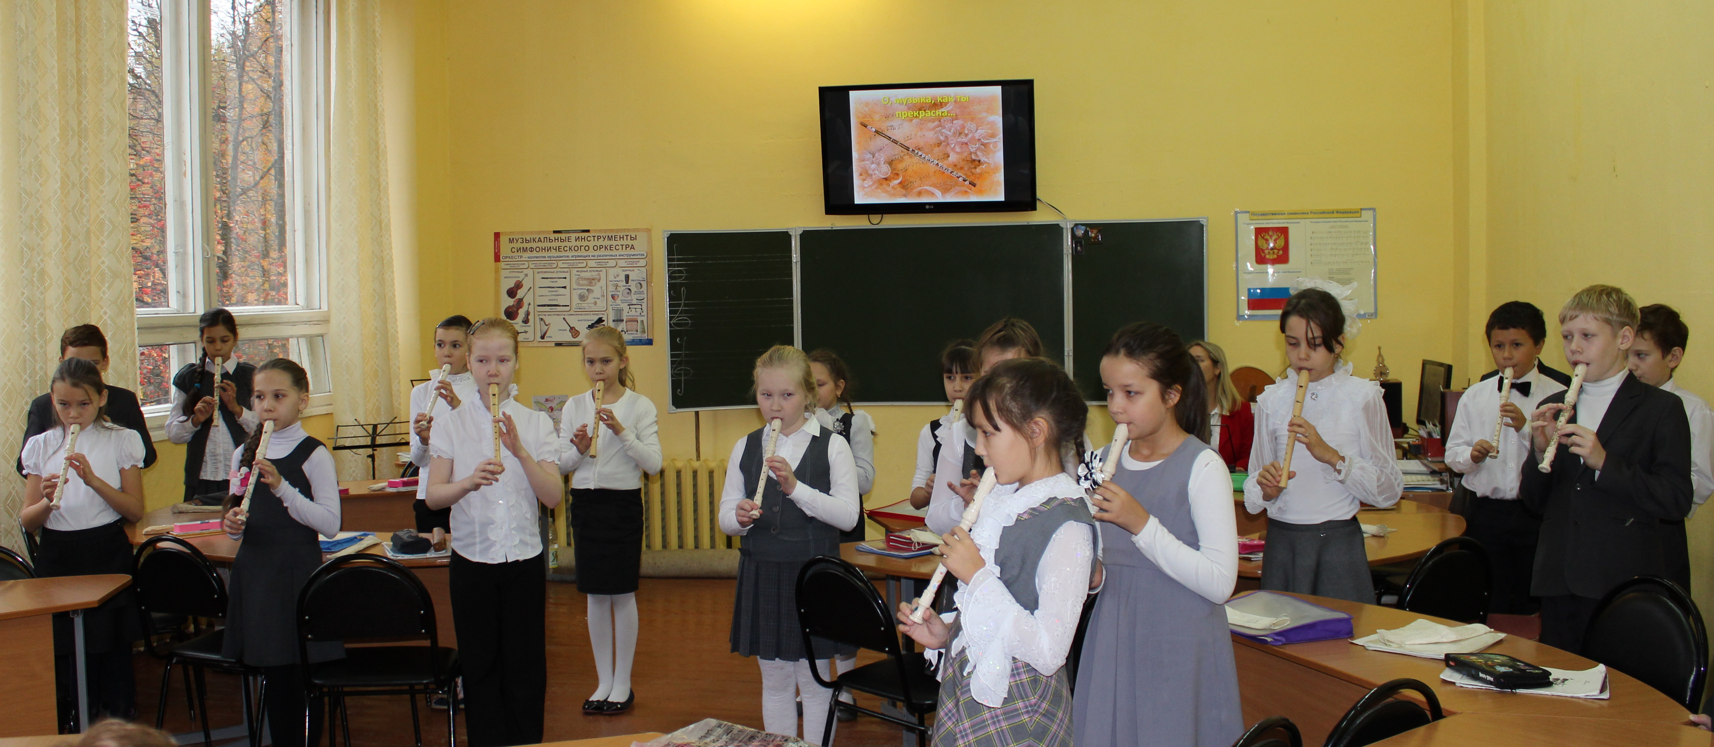

Урок музыки в 4 классе
Урок музыки в 5 классе
Урок музыки в 5 классе

